федеральное государственное бюджетное образовательное учреждение

высшего образования

«Тольяттинский государственный университет»

Архитектурно-строительный институт

Кафедра «Промышленное и гражданское строительство»

_______________________________

*(код и наименование направления подготовки)*

_______________________________________

*(направленность (профиль))*

Дисциплина «Основания и фундаменты 1»

**Задание**

**на выполнение практической работы**

по теме: «Расчет и конструирование фундаментов мелкого заложения

на естественном основании»

Тольятти,

20__

Исходные данные для расчета принимаются по шифру в соответствии с номером по электронному выбору и инициалами Ф.И.О.

Шифр __________ по табл. 1, см. приложение 1 и табл. 2, см. приложение 2.

*№ Ф.И.О.*

**Вариант №__**

Произвести вариантное проектирование столбчатых и ленточных фундаментов мелкого заложения под колонны среднего ряда и под наружные стены административно-бытового корпуса с размерами в плане 36х18 м, при следующих исходных данных по шифру: ______ с решением задач практических занятий 1…7.

1. Район строительства – __________________

2. Нормативная нагрузка на фундамент:

- ленточный фундамент – ________________

- столбчатый фундамент – _______________

- свайный ленточный фундамент – ________

- кустовой свайный фундамент – __________

3. Глубина подвала – ________

4. Толщина стен – ___________

5. Расчетная среднесуточная температура в помещениях первого этажа – ____°С

6. Вариант плана строительной площадки №___ М1:1000, см. приложение 3



7. Грунтовые условия строительной площадки №____, вариант №____

принимается по табл. 3, см. приложение 4.

|  |  |  |  |  |  |  |  |  |  |  |  |  |  |  |
| --- | --- | --- | --- | --- | --- | --- | --- | --- | --- | --- | --- | --- | --- | --- |
| № варианта | № слоя | Грунт* | Глубина от поверхности, м | | | Расчетные значения характеристик с доверительной вероятностью а – 0,85 | | | | | | | | |
| Слоев грунта | | Грунтовых вод | γ, кН/м3 | γs, кН/м3 | ω | ωр | ωf | φ° | *с*, кПа | *Е*, МПа | υ |
| от | до |
| 1 | 2 | 3 | 4 | 5 | 6 | 7 | 8 | 9 | 10 | 11 | 12 | 13 | 14 | 15 |
|  | 1 |  |  |  |  |  |  |  |  |  |  |  |  |  |
| 2 |  |  |  |  |  |  |  |  |  |  |  |  |
| 3 |  |  |  |  |  |  |  |  |  |  |  |  |

Грунты:

__ – ________________________________

__ – ________________________________

__ – ________________________________

8. План фундаментов М1:300

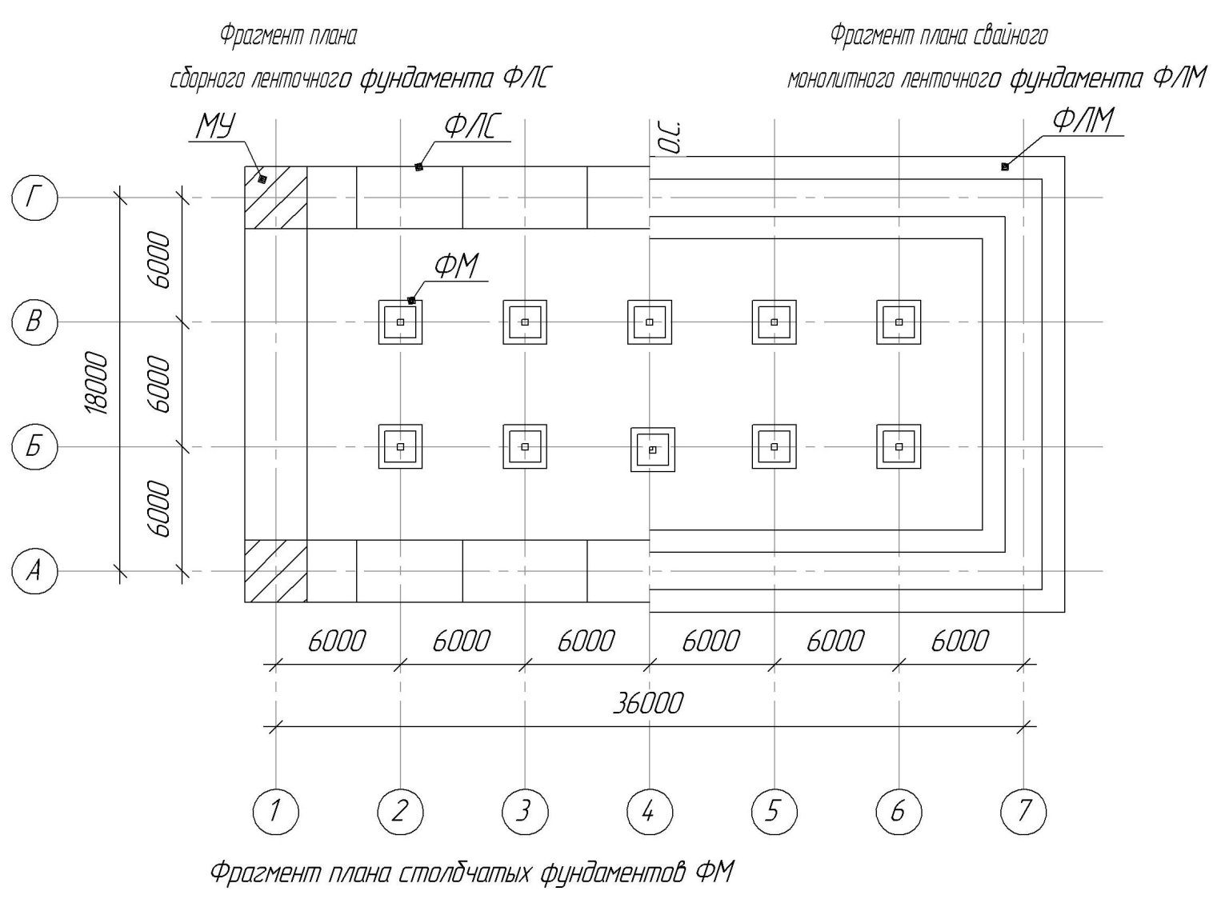

Высота этажа – 3 м

Количество этажей – 5

Высота подвала – 2,1 м

Размеры здания – 36х18 м

Составил: к.т.н., доцент _________ Борозенец Л.М.

Приложение 1

Таблица 1

**Исходные данные для расчета фундаментов**

|  |  |  |  |  |  |  |  |  |
| --- | --- | --- | --- | --- | --- | --- | --- | --- |
| № по журналу | № строительной площадки | Грунтовые условия | Район строительства | Инициалы | Глубина подвала, м | Нормативная нагрузка на фундамент, кНм | Толщина стен, м | Расчетная среднесуточная температура в помещениях  1-го этажа |
| 1 | 1 | 1 | Волгоград | А | 0,70 | 500 | 0,51 | 15 |
| 2 | 2 | 2 | Камышин | Б | 1,50 | 400 | 0,64 | 20 |
| 3 | 3 | 3 | Пенза | В | 1,40 | 650 | 0,64 | 15 |
| 4 | 4 | 4 | Кострома | Г | 1,20 | 550 | 0,40 | 20 |
| 5 | 5 | 5 | Саратов | Д | 1,00 | 550 | 0,40 | 15 |
| 6 | 6 | 6 | Смоленск | Е | 1,50 | 450 | 0,51 | 20 |
| 7 | 7 | 7 | Курск | Ё | 1,30 | 500 | 0,51 | 15 |
| 8 | 8 | 8 | Уфа | Ж | 1,20 | 450 | 0,64 | 20 |
| 9 | 9 | 1 | Волгоград | З | 0,80 | 450 | 0,51 | 15 |
| 10 | 10 | 2 | Камышин | И | 1,30 | 300 | 0,64 | 20 |
| 11 | 1 | 3 | Пенза | К | 1,20 | 550 | 0,64 | 15 |
| 12 | 2 | 4 | Кострома | Л | 1,40 | 600 | 0,64 | 20 |
| 13 | 3 | 5 | Саратов | М | 1,30 | 500 | 0,40 | 15 |
| 14 | 4 | 6 | Смоленск | Н | 1,40 | 500 | 0,51 | 20 |
| 15 | 5 | 7 | Курск | О | 1,00 | 550 | 0,51 | 15 |
| 16 | 6 | 8 | Уфа | П | 1,30 | 400 | 0,50 | 15 |
| 17 | 7 | 1 | Волгоград | Р | 1,00 | 350 | 0,51 | 20 |
| 18 | 8 | 2 | Камышин | С | 1,20 | 350 | 0,51 | 15 |
| 19 | 9 | 3 | Пенза | Т | 1,00 | 500 | 0,64 | 20 |
| 20 | 10 | 4 | Кострома | Ф | 1,60 | 450 | 0,40 | 15 |
| 21 | 1 | 5 | Саратов | Х | 1,50 | 550 | 0,40 | 20 |
| 22 | 2 | 6 | Смоленск | У | 1,30 | 400 | 0,51 | 15 |
| 23 | 3 | 7 | Курск | Ч | 1,40 | 600 | 0,64 | 20 |
| 24 | 4 | 8 | Уфа | Ц | 1,40 | 500 | 0,50 | 15 |
| 25 | 5 | 1 | Волгоград | Ш | 1,20 | 400 | 0,51 | 20 |
| 26 | 6 | 2 | Камышин | Щ | 1,00 | 450 | 0,64 | 15 |
| 27 | 7 | 3 | Пенза | Э | 1,30 | 600 | 0,64 | 20 |
| 28 | 8 | 4 | Кострома | Ю | 1,00 | 400 | 0,40 | 15 |
| 29 | 9 | 7 | Курск | Я | 1,60 | 650 | 0,64 | 20 |
| 30 | 10 | 8 | Уфа | А | 1,00 | 500 | 0,64 | 15 |

Приложение 2

Таблица 2

**Исходные нагрузки на колонны каркаса административно-бытового корпуса**

|  |  |  |  |
| --- | --- | --- | --- |
| №  варианта | Колонны среднего ряда,  N, кН | №  варианта | Колонны среднего ряда, N, кН |
| 1 | 2500 | 16 | 2500 |
| 2 | 3500 | 17 | 2600 |
| 3 | 3000 | 18 | 2800 |
| 4 | 3200 | 19 | 3100 |
| 5 | 2800 | 20 | 3300 |
| 6 | 3000 | 21 | 2200 |
| 7 | 2000 | 22 | 3200 |
| 8 | 2600 | 23 | 3500 |
| 9 | 2700 | 24 | 2900 |
| 10 | 2800 | 25 | 2500 |
| 11 | 3200 | 26 | 2500 |
| 12 | 3200 | 27 | 2700 |
| 13 | 3400 | 28 | 3000 |
| 14 | 3300 | 29 | 3500 |
| 15 | 3500 | 30 | 3100 |

Примечание: сечение колонн принять 400х400 мм.

Приложение 3

**Варианты плана строительной площадки М1:1000**



Рис.1. Варианты плана строительной площадки М1:2000

Приложение 4

Таблица 3

**Варианты грунтовых условий строительной площадки**

**(по данным геологической скважины)**

|  |  |  |  |  |  |  |  |  |  |  |  |  |  |  |
| --- | --- | --- | --- | --- | --- | --- | --- | --- | --- | --- | --- | --- | --- | --- |
| № варианта | №слоя | Грунт | Глубина от поверхности, м | | | Расчетные значения характеристик с доверительной вероятностью | | | | | | | | |
| слоев грунта | | грунто- вых вод | , кн/м3 | , кн/м3 |  |  |  |  | С,  кПа | Е,  МПа |  |
| от | до |
| 1 | 1 | 1 | 0 | 0,8 | 4 | - | - | - | - | - | - | - | - | - |
| 2 | 2 | 0,8 | 5,3 | 17,1 | 27,3 | 0,29 | 0,2 | 0,36 | 16 | 18 | 25 | 0,15 |
| 3 | 3 | 5,3 | 12,5 | 18,7 | 26,6 | 0,25 | - | - | 29 | 0 | 28 | 0,22 |
| 2 | 1 | 1 | 0 | 0,6 | 6,2 | - | - | - | - | - | - | - | - | - |
| 2 | 3 | 0,6 | 4,5 | 18,7 | 26,6 | 0,25 | - | - | 29 | 0 | 28 | 0,22 |
| 3 | 2 | 4,5 | 13,4 | 17,2 | 27,3 | 0,29 | 0,21 | 0,36 | 16 | 20 | 18 | 0,14 |
| 3 | 1 | 1 | 0 | 0,9 | 2,7 | - | - | - | - | - | - | - | - | - |
| 2 | 2 | 0,9 | 6 | 17,1 | 27,3 | 0,29 | 0,25 | 0,36 | 16 | 18 | 25 | 0,15 |
| 3 | 4 | 6 | 14,2 | 15,7 | 27,8 | 0,47 | 0,44 | 0,74 | 28 | 23 | 38 | 0,1 |
| 4 | 1 | 1 | 0 | 0,7 | 3,6 | - | - | - | - | - | - | - | - | - |
| 2 | 5 | 0,7 | 4,8 | 18,9 | 26,9 | 0,14 | 0,18 | 0,27 | 15 | 35 | 30 | 0,18 |
| 3 | 6 | 4,8 | 10,6 | 17,7 | 27,4 | 0,24 | 0,2 | 0,45 | 14 | 38 | 27 | 0,12 |
| 5 | 1 | 1 | 0 | 0,9 | 2,2 | - | - | - | - | - | - | - | - | - |
| 2 | 2 | 0,9 | 7,2 | 18 | 27,2 | 0,22 | 0,2 | 0,35 | 19 | 13 | 15 | 0,12 |
| 3 | 7 | 7,2 | 14 | 17,8 | 26,6 | 0,26 | - | - | 26 | 3 | 21 | 0,3 |
| 6 | 1 | 1 | 0 | 0,6 | 2,8 | - | - | - | - | - | - | - | - | - |
| 2 | 3 | 0,6 | 3,4 | 18,7 | 26,6 | 0,25 | - | - | 29 | 0 | 28 | 0,22 |
| 3 | 5 | 3,4 | 11,6 | 18,9 | 26,9 | 0,14 | 0,18 | 0,27 | 15 | 35 | 30 | 0,18 |
| 7 | 1 | 1 | 0 | 0,9 | 1,8 | - | - | - | - | - | - | - | - | - |
| 2 | 7 | 0,9 | 2,8 | 17,8 | 26,6 | 0,26 | - | - | 26 | 3 | 21 | 0,3 |
| 3 | 5 | 2,8 | 14,7 | 18,9 | 26,9 | 0,14 | 0,18 | 0,27 | 15 | 35 | 30 | 0,18 |
| 8 | 1 | 1 | 0 | 0,7 | 4,2 | - | - | - | - | - | - | - | - | - |
| 2 | 3 | 0,7 | 5,5 | 18,7 | 26,6 | 0,25 | - | - | 29 | 0 | 28 | 0,22 |
| 3 | 6 | 5,5 | 13,1 | 17,7 | 27,4 | 0,24 | 0,2 | 0,45 | 14 | 38 | 27 | 0,12 |

Грунты:

1 – почва каштановая, суглинистая;

2 – суглинок пылеватый, тяжелый полутвердый;  
3 – песок мелкий, средней плотности;

4 – глина жирная, полутвердая;

5 – суглинок легкий, плотный, полутвердый с галькой;

6 – глина пылеватая, комковая, полутвердая;

7 – песок пылеватый, рыхлый

Приложение 5

Таблица 3

**Исходные данные для расчета свайных фундаментов**

|  |  |  |  |  |
| --- | --- | --- | --- | --- |
| № варианта | Поперечное сечение сваи | Количество стержней, диаметр и класс арматуры | Материал | Размеры сечения |
| 1, 16 |  | 4 Ø 20 A-II | B15 | 20 х 20 |
| 2, 17 | 4 Ø 16 A-II | B20 | 25 х 25 |
| 3, 18 | 4 Ø 18 A-I | B30 | 35 х 35 |
| 4, 19 | 8 Ø 16 A-I | B25 | 30 х 30 |
| 5, 20 | 8 Ø 18 A-I | B15 | 30 х 30 |
| 6, 21 |  | 8 Ø 20 A-II | B20 | 20 х 30 |
| 7, 22 | 6 Ø 22 A-II | B25 | 30 х 40 |
| 8, 23 | 8 Ø 16 A-II | B25 | 30 х 40 |
| 9, 24 | 6 Ø 18 A-I | B30 | 20 х 40 |
| 10, 25 | 8 Ø 18 A-I | B15 | 25 х 40 |
| 11, 26 |  | 8 Ø 16 A-I | B15 | 25 х 25, 11 |
| 12, 27 | 4 Ø 16 A-II | B20 | 30 х 30, 12 |
| 13, 28 | 4 Ø 18 A-I | B25 | 35 х 35, 13 |
| 14, 29 | 4 Ø 18 A-II | B25 | 25 х 25, 11 |
| 15, 30 | 8 Ø 18 A-II | B15 | 40 х 40, 27,8 |

ПРИМЕЧАНИЕ: способы погружения сваи в вариантах:

1...8 – забивка молотом;

9...16 – забивка в предварительно пробуренные скважины;

17...23 – вибропогружение;

24...30 – вибровдавливание.